Medpredmetna ekskurzija v Prekmurje
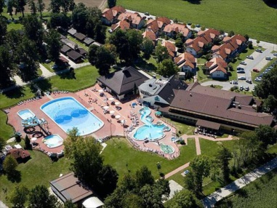
za dijake 1.a in 1.b
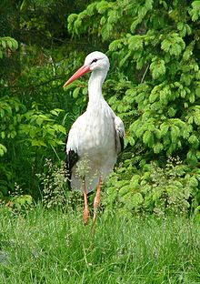
Datum: 2.-3. 10. 2019
Odhod/prihod: 6.00- odhod izza Modre dvorane v Idriji, prihod naslednji dan okrog 20.30.
Program: Idrija-Krapina (muzej neandertalca)-Maribor (ogled mestnega jedra in Lenta)-prihod v Penzion Mavrica (delavnice za dijake na temo prekmurskih obrti, večerja)-kopanje v termah Banovci, nočitev in zajtrk v penzionu Mavrica- Lendava (dvojezičnost, ogled mumije Mihaela Hadika)- tropski vrt-Expano (»vrata v Prekmurje«)- Bogojina (Plečnikova arhitektura)- kosilo v Penzionu Mavrica- samostan Žiče-Idrija
Pomembno: dijak mora imeti osebno izkaznico ali potni list za prehod državne meje, zdravstveno izkaznico, posteljnino, primerna oblačila in obutev, kopalke, šolska malica bo odjavljena za oba dni.
Cena: 80 evrov (ob udeležbi 50 dijakov) vključuje prevoz, cene vstopnin z strokovnim vodenjem v Krapini, Lendavi, tropskem vrtu, v Expano centru, v Žičah, izvedbo delavnic, kopanje v Banovcih ter polni penzion v Penzionu Mavrica. Plačilo po položnici.
Vključeni predmeti: geografija, biologija, umetnost, zgodovina

Organizator ekskurzije: Ester Mrak, GJV Idrija
Dodatne informacije: ester.mrak@gimidrija.si
